RESUMO EXPANDIDO
SUBTERFÚGIOS NA ÁREA ESCOLAR DA DISCIPLINA DE EDUCAÇÃO FÍSICA NO ENSINO FUNDAMENTAL
^{1,2}Layla Beatriz de Freitas Barros
^{1,2}Julia Rocha Ribeiro
^{1,2}Danilo Rocha de Queiroz
^{1,2}Luiz Torres Raposo Neto
^{1,2}Roberta Oliveira da Costa

INTRODUÇÃO
A Educação Física é uma disciplina que faz parte do sistema de educação brasileiro, sendo de fundamental importância no desenvolvimento integral do indivíduo. Ela se dá a partir do estudo do movimento e a aplicação deste, na evolução do ser, tendo a consciência corporal como fundamental ferramenta de aprendizado. Assim o profissional de Educação Física atua potencializando o crescimento gradual e saudável dos discentes que por sua vez anseia aulas mais divertidas e variadas.
Os intentos da Educação Física no Ensino Fundamental não é desenvolver nos alunos padrões de desenvolvimento motor, mas, a partir de atividades planejadas, favorecer o desenvolvimento de habilidades motoras, capacidades perceptivo-motoras e capacidades físicas e motoras (ZUNINO, 2008). Desse modo, a Educação Física deve ser legitimada na escola a buscar sua identidade no currículo escolar, e, para isso, sua importância deve ser rediscutida nos diversos âmbitos da sociedade (DARIDO, 2006).
Portanto, a Educação Física escolar é fundamental, para a Educação básica, sua forma de ensinar através das práticas corporais proporciona aos alunos vivências que são de vital importância para o desenvolvimento do ser humano e contribui para que o aluno desenvolva habilidades que o integre e proporcione boas experiências em sociedade (RODRIGUES, 2013).
Deste modo, erguem-se questões agregadas, que darão uma base sólida às implicações deste artigo: Quais as causas dessa evasão? Porque os adolescentes se ausentam das práticas da Educação Física na escola? Em vista disso, o presente estudo tem como objetivo investigar as possíveis causas da evasão escolar nas aulas de Educação Física no ensino fundamental do 6º ao 9°.
Sendo assim, o trabalho justifica-se pelos crescentes relatos de evasão nas aulas de Educação Física a partir do ensino fundamental, se fazendo necessário verificar o nível de participação dos alunos nas aulas, bem como se existem fatores dentro da escola que podem contribuir para falta de interesse.
Todas estas questões podem levar alunos perderem aprendizados determinantes no seu desenvolvimento, por isso o estudo busca coletar dados que auxiliarão docentes de Educação Física no direcionamento de aulas e atitudes que busquem atender aos anseios e necessidades de todos os alunos.

_____________________
¹Centro Universitário Fametro – UNIFAMETRO
²Grupo de Iniciação Cientifica em Educação e Saúde – GINCES

METODOLOGIA

Esta pesquisa trata-se de um estudo de campo, descritivo, de modo transversal com uma abordagem quantitativa. O cenário desta pesquisa se deu em uma escola pública na cidade de Fortaleza – CE no período de maio de 2019. Participaram 90 alunos de Educação Física do 6° ao 9° ano do ensino fundamental. Como coleta de dados foi realizado um questionário estruturado, contendo questões objetivas.
Assim os preceitos éticos (regidos pela Resolução nº 466/12, do Conselho Nacional de Saúde que constituem direitos e deveres de pesquisadores e pesquisados em pesquisa com seres humanos) foram respeitados pelo pesquisador. Como componente ético preceituado na pesquisa com seres humanos, a preservação do anonimato dos participantes se constituiu em um compromisso. Utilizou-se para procedimentos de análise a transcrição das respostas, agrupamento do conteúdo por temas e categorias.
RESULTADOS E DISCUSSÕES
A partir do questionário no qual foi aplicado, foram escolhidos como forma de representação o uso de gráficos, que serão expostos de acordo com as informações coletadas no percurso da pesquisa.
Na seguinte indagação: O que lhe desmotiva nas aulas de Ed. Física: Professor, falta de material, espaço, aulas repetidas, pouco tempo de aula?

Gráfico 1 - O que desmotiva nas aulas
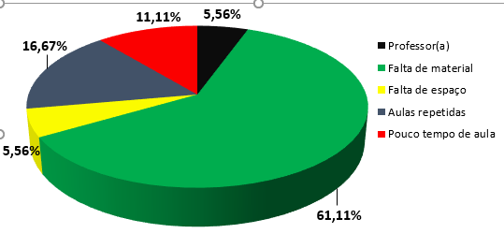
Fonte: Dados da Pesquisa, 2019.
Evidenciam que diversos fatores contribuem para a falta de motivação nas aulas, dentre os citados acima, dois tiveram mais expressividade, são eles: falta de material e aulas repetidas. De acordo com Chicati (2000) os mesmos conteúdos sendo ministradas todas as aulas podem fazer com que os alunos, que já não têm tanto interesse pelas aulas, os tenham cada vez menos, e os que se interessam, percam-no gradualmente.
Na referida pergunta: Se sente motivado para realizar as aulas de Educação Física colocadas pelo professor?
Gráfico 2 - Motivação nas aulas
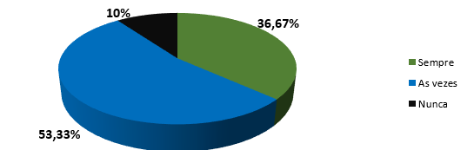
Fonte: Dados da Pesquisa, 2019.
Os resultados destacam que, 53,33% sentem-se motivados a participa das aulas de Educação Física colocadas pelo professor às vezes, 36,67% sempre e 10% nunca. Gouveia (2007) afirma que, sem a presença da motivação, os alunos em aulas de Educação Física não exercerão as atividades ou então, farão mal o que for proposto. A motivação em questão é a responsável.

Na subsequente explanação: O professor de Educação Física trata todos os alunos igualmente?

Gráfico 3 - Tratamento do professor (a).
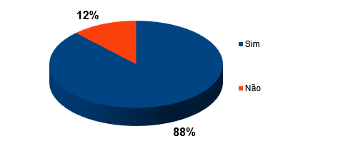
Fonte: Dados da Pesquisa, 2019.

Para, 88% o professor trata todos os alunos de forma igualitária e apenas 12% disseram não. Quanto ao tratamento do professor, a grande maioria diz ser igual para todos, excetua-se uma pequena parte por conta de achar que os conteúdos trabalhados nas aulas não lhes favorecem. Segundo Hanauer (2009) existe um relacionamento diferenciado entre professores e alunos entre a Educação Física e as demais disciplinas, percebe-se uma aproximação maior entre os alunos e os professores, uma relação de amigos nas aulas de Educação Física, fato que não é perceptível nas outras disciplinas. O professor deve estar atento para não expor de forma negativa os alunos em suas aulas, afim de não causar sentimentos de inferioridade.

CONSIDERAÇÕES FINAIS

Com base no estudo, analise de dados, os alunos relatam que gostam de participar das aulas, mas existe uma parcela que se sente desmotivada para algumas aulas, devido à falta de materiais, aulas repetidas e falta de direcionamento, colaborando para que alguns alunos se sintam desmotivados em participar das aulas, chegando a se sentirem excluídos.
O tema em questão é bem amplo e de modo algum esse trabalho põe fim aos questionamentos sobre a evasão escolar nas aulas de Educação Física. Contundo, no tocante abordado aqui, revelam aspectos que podem influenciar a evasão dentro da escola, porém, não deixando que os fatores externos deixem de ser mais aprofundados a fim de estudos. Novas pesquisas são necessárias para complementar esse estudo e gerar informações, que ajudem os profissionais da Educação Física na elaboração de planos de ensino que evite a evasão nas aulas.

REFERÊNCIAS

CHICATI, K. C. Motivação nas aulas de educação física no ensino médio. Revista da Educação Física/UEM, Maringá, v.11, n.1, p.97-105, 2000.

DARIDO, S. Cristina et.al. Realidade dos professores de educação física na escola: suas dificuldades e sugestões – Revista Mineira de Educação Física, Viçosa, v. 14, n. 1, p. 109-137, 2006. Disponível em: http://www.revistamineiradeefi.ufv.br/artigos/arquivos/7828138ea2673071ec9aa11cf 361c7ed.pdf Acesso em: 28/11/2018
GOUVEIA, F. C. Motivação e Prática da Educação Física. Campinas: Papirus, 2007.

ZUNINO, A. P. Educação física: ensino fundamental, 6º - 9º. Curitiba: Positivo, 2008.

HANAUER, F. C. Fatores que influenciam na motivação dos
alunos para participar das aulas de educação física. Santa Catarina, 2009. Disponível em: http://www.seifai.edu.br/artigos/Fernando-MotivacaonasaulasdeEdFisica.pdf. Acesso em: 08/10/ 2018.

RODRIGUES, I. V.; A Importância da prática da Educação Física no Ensino Fundamental I. Disponível em: http://www.portaleducacao.com.br/educacao/artigos/47188/a-importancia-da-praticada-educacao-fisica-no-ensino-fundamental-i > Acesso em 13/10/2018.

